**Projektni zadatak Cache memory**

Potrebno je napraviti dizajn sistema, arhitekturu sistema, implementira i istestirati rešenje koji simulira rad i komunikaciju keš memorije sa perzistencijom podataka.

Sistem se sastoji od sledećih komponenti:

1. Writer – komponenta koja služi za upis novih podataka u Dumping Buffer
2. Dumping Buffer – komponenta koja služi za privremeno čuvanje podataka prije nego što ih prosledi Historical komponenti
3. Historical – komponenta koja služi za perzistenciju podataka koji su stigli od Dumping Buffer komponente i komunicira sa bazom podataka
4. Reader – komponenta koja služi za čitanje podataka iz baze, a te podatke dobija neposredno od Historical komponente

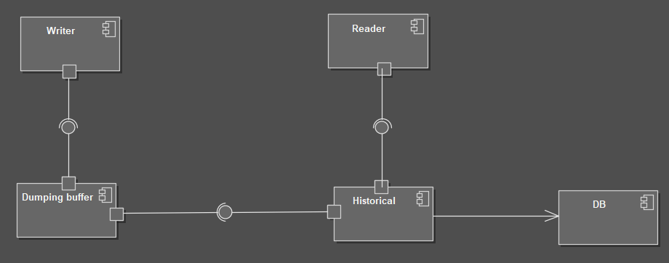

1.Slika 1

***Scenario rada aplikacije***

U Writer komponenti možemo da biramo da li ćemo ručno da unosimo podatke ili će se podaci automatski poslati posle određenog vremena ne unošenja nikakvih podataka. Nakon unosa podataka oni se šalju u Dumping Buffer, a zatim se vrši provjera da li su pristigli podaci sa već postojećim kodom ili ne. Ukoliko su pristgli podaci sa već postojećim kodom, samo će se ažurirati, u suprotnom provjeravamo da li su pristigli kodovi iz istog dataseta. Ukoliko nisu, nastavićemo sa unosom podataka, a ukoliko jesu ti podaći se pakuju u strukturu i provjeravamo da li je pristiglo 10 vrijednosti iz Writera. Ako jeste, šaljemo ih u Histocial komponentu, a ako nije nastavljamo sa unosom.

U novoformiranoj strukturi koju šalje Dumping Buffer (DeltaCD) treba da postoji oznaka koja govori da li podaci treba da se dodaju, izbrišu ili ažuriraju. Ukoliko nema te oznake, čekamo još 10 novih prijema od Writera prije nego što ćemo poslati podatke Historical komponenti. Historical komponenta zatim provjerava validnost podataka. Ukoliko nisu validni, moramo ponovo da unesemo podatke. Ukoliko su podaci validni provjeravamo da li je podatak van okvira deadbanda. Ako jeste upisaćemo podatke u bazu, u suprotnom nećemo ništa pisati u bazu.

Na slici 2 se nalazi prikaz kako je zamišljeno da radija aplikacija

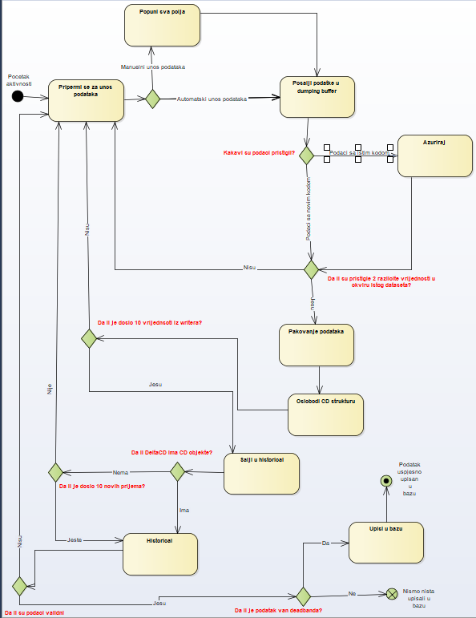

2. Slika 2

Na Reader komponenti možemo da izaberemo po kom kriterijumu želimo da ispišemo sadržaj baze. Ukoliko ne izaberemo specijalan kriterijum, Historical komponenta će posalti sadržaj cijele baze Readeru da ispiše, u suprotnom će se ispisati podaci koji zadovoljavaju kriterijum. Na slici 3 se nalazi ideja rada postupka ispisa sadržaja iz baze.

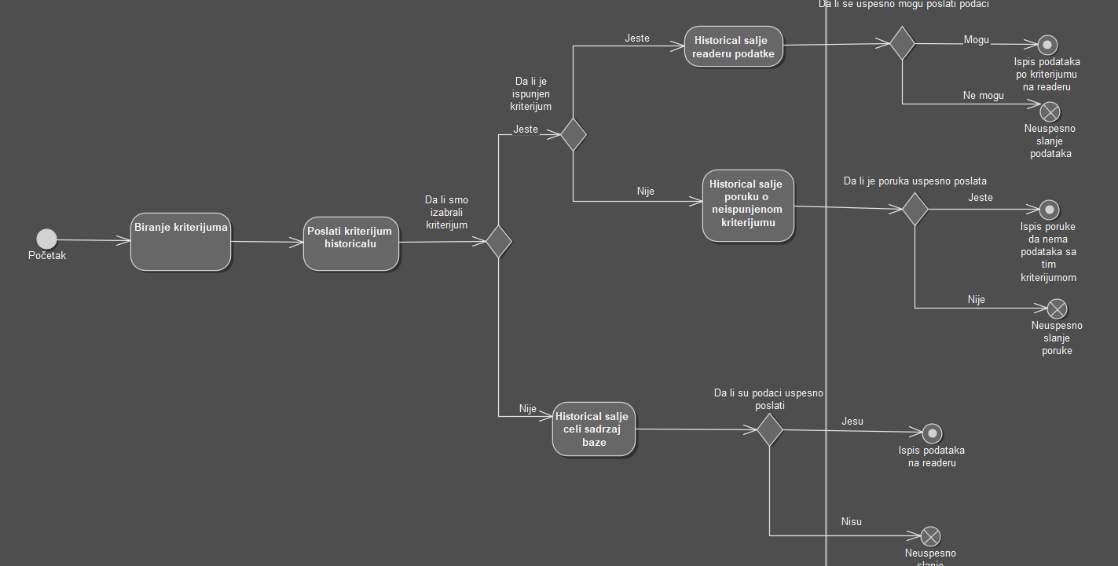

3. Slika 3

***Vuk Milić PR56/2018***

***Isidora Bogdanović PR52/2018***